Metodický list 1
Předmět: Tělesná výchova s metodikou
Metodicko-organizační forma: Překážková dráha Téma: Koňské dostihy
Cíl: zdokonalování pohybových dovedností (chůze po šikmé ploše, skok, běh) a rozvoj fyzické a psychické zdatnosti, rozvoj kooperativních dovedností

Výstupy – dítě zvládá pohybovou orientaci, výstup po šikmé ploše a překonání překážek za běhu

Věk: 4–6 let Počet žáků: 16
Pomůcky: 5 obručí, 2 lavičky, 4 díly švédské bedny, žebřiny, švédská bedna, žíněnka, 4 medicimbály, lano, kruhy, píšťalka

- Úvodní část:
Přivítání se s dětmi (vsedě v kruhu) a seznámení je s náplní hodiny.
Když se spolu uvidíme, za ruce se uchopíme, vzájemně se pohladíme, usmějeme se na sebe, koukneme se na nebe, pozdravíme sluníčko, protáhneme tělíčko.

Motivace:
Popovídání si s dětmi o překážkách a odvaze, vysvětlíme jim, co to jsou koňské dostihy, které si dnes vyzkoušíme.
Dostihy – chovatelská zkouška, prověřující rychlost koně v klusu, cvalu a schopnostech překonávat překážky. Dostihy se pořádají na dostihových závodištích. U nás je neslavnější Velká pardubická. Můžeme pustit kousek záznamu na DVD.
S dětmi si také popíšeme obrázek koně a přiřadíme obrázkové kartičky s pomůckami, které ke koni patří.
Ukážeme dětem plánek naší dostihové dráhy, popíšeme si překážky a vyzkoušíme také různé druhy kroků koní: chůze, klus, cval

Hra: Dostihy – žáci vytvoří kruh a položí ruce na kolena. Pohybem těla a během na místě simulujeme koňské závody – cval, klus, skoky, zatáčky, překážky (vodní příkop, malý a velký Taxisův příkop, zahrádky), tribuny pánů a dam, vše doprovázíme i zvuky, …

- Průpravná část – rozcvičení ve dvojicích – malý s velkým (značky koní)

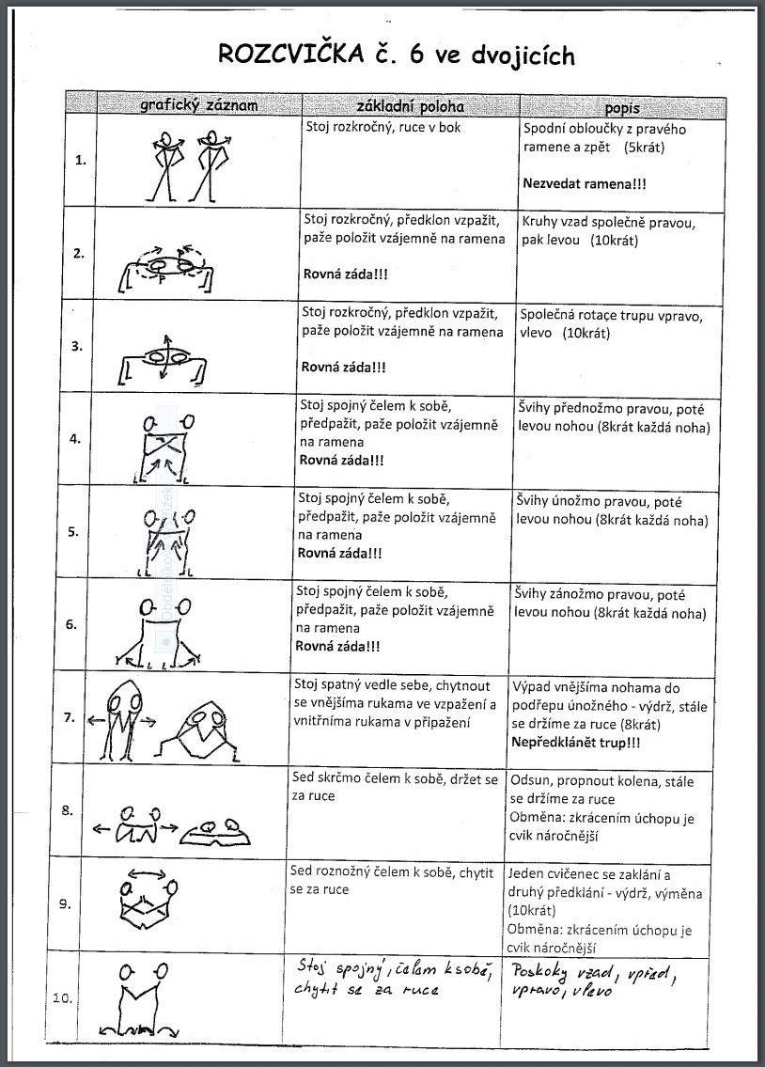

- Hlavní část
- nachystání nářadí na stanovené místo: každému dítěti zadám, co má nachystat, a s těžkými věcmi jim pomůžu (švédská bedna, kruhy, lavičky)

Dostihové překážky/dráha…
- Živý plot: obruč zavěšená na kruzích – prolézt / obruč postavená tak, aby se jí dalo prolézt
- Vodní příkop: dvě švihadla, mezi nimi modrý šál – přeskočit
- Irská lavice: lavička (malí), obrácená lavička (velcí) – projít
- Malé zahrádky: 5 tyčí nebo žebřík – přeběhnout
- Taxisův příkop: švédská bedna se dvěma lavičkami – výstup, překrok, sestup
- Velké zahrádky: díly švédské bedny projít (velcí), 3 obruče – přeskákat snožmo (malí)
- Živý plot s příkopem: rozběh a výskok na zavěšený šátek, přeskočit žíněnku
- Proutěná překážka: dvě lavičky s nataženou gumou – přejít
- Kamenná zeď: švédská bedna s žíněnkou – přelézt
- Vodní příkop velký: dvě žíněnky, mezi nimi modrý šál – přeskočit
Pozn. u páté překážky – Taxisův příkop – by měla dopomáhat dospělá osoba.
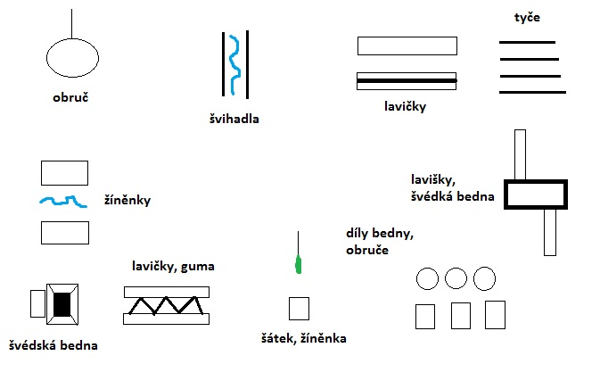

- Závěrečná část – uvolnění, protažení a zhodnocení hodiny

- vzpor klečmo, postupně protahujeme P/L paži

- vzpor klečmo, postupně protahujeme P/L nohu

- vzpor klečmo, protahujeme současně P/L paži a L/P nohu

